CULTO EVANGÉLICO
COM ENCENAÇÃO RELIGIOSA

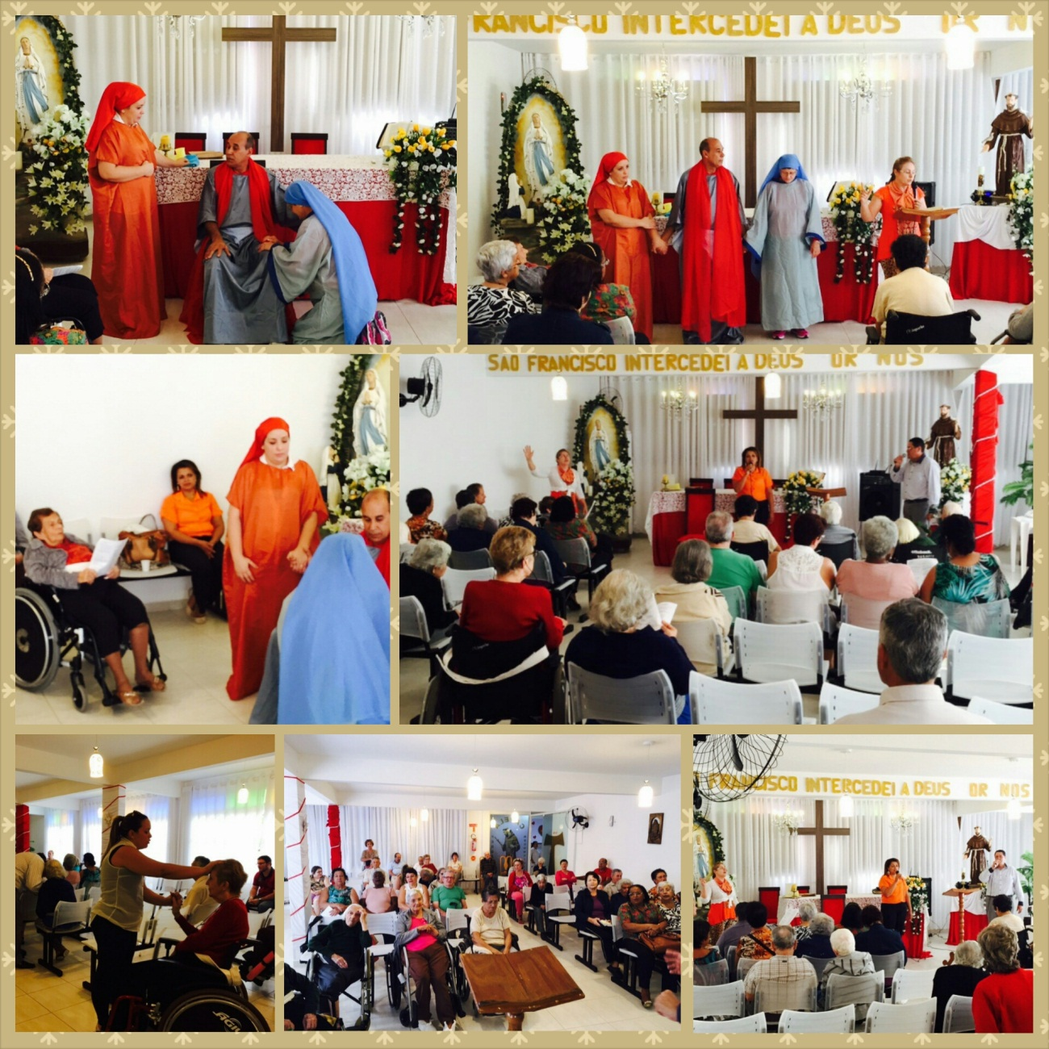

Neste último sábado recebemos em nossa instituição alguns parentes da residente Carmelita, onde realizaram um belo culto evangélico com encenação religiosa, que mostra que Jesus está presente em todas as horas e em todos os lugares.
Todos os nossos residentes prestigiaram esse momento de espiritualidade e participaram da celebração, foi uma benção!

